XX Российская научная конференция школьников «Открытие»

СЕКЦИЯ ФИЗИКА

Светодиодная панель с увеличенным сроком службы

Автор Кондратьев Георгий
ученик 9 «В» класса лицей №86
г. Ярославль

Научный руководитель
Козлова А.А.,
учитель физики лицея №86

Ярославль 2018

План

Введение …… ……………………………………………………………...3
Теоретическая часть………………………………………………………..4
Подбор компонентов…………………………………………………...7-11
Сборка………………………………………………………………….11-13
Заключение ………………………………………………………………14
Список литературы………………………………………………………15
Приложения

Введение

Для исследовательской работы я выбрал тему «Светодиодная панель с увеличенным сроком службы», так как этот материал представляет информационную ценность для всех людей, выполняющих какую-либо работу в мало освещённых местах, и нуждающихся в дополнительном, лёгком, переносном источнике света. В своей работе я хочу представить образец первой в своём роде светодиодной панели с активным воздушным охлаждением. Данное охлаждение позволяет светодиодной панели не перегреваться, и тем самым увеличить продолжительность её использования.
Возможность использования переносного источника света с продолжительным сроком использования, независимо от наличия бесперебойного источника питания,
Целью исследовательской работы является создание рабочего образца светодиодной панели с увеличенным сроком службы
Для достижения цели мною были поставлены следующие задачи:
1. Изучить литературу по данной теме.
2. Выбрать необходимые компоненты для сборки
3. Составить схему соединения различных элементов конструируемого устройства
4. Произвести сборку панели
4. Собрать корпус для электроники из подручных средств в домашних условиях, определить способ крепления.
5.Экспрементально проверить работу светодиодной панели
6. Сделать вывод о работоспособности получившейся панели и возможности применения
Постановка проблемы: продолжительность работы устройства может быть увеличена, но только при условии, что на него не воздействуют высокие температуры. Большая часть потребляемой светодиодом энергии рассеивается в тепло. Эффективность слаботочных светодиодов составляет 10-15%, а у современных белых мощностью более 1 Вт её значение достигает 30%, а значит, остальные 70% расходуются в тепло. Каким бы ни был светодиод, для стабильной и продолжительной работы ему необходим постоянный отвод тепловой энергии от кристалла. Таким образом, необходимо решить проблему отвода тепла от агрегата в атмосферу.
В исследовательской работе я использовал теоретический метод (изучение, анализ, обобщение литературы), практический (изготовление панели), интерпретационный
(анализ полученных результатов), опирался на работы профессора ИТМО Бугрова В.Е,

- Теоретическая часть
Световая панель один из наиболее перспективных устройств для организации освещения не только для офисных, жилых пространств, торговых и спортивных комплексов, но также и для различных видов фото и видео съемки, а в крупных масштабах – это освещение автомагистралей (Приложение 1). Подобные панели делают на основе светодиодов. В современном мире они выглядят инновационными, альтернативой традиционным источникам света. С каждым годом увеличивается количество предприятий в мире по производству светодиодов (Приложение 2)
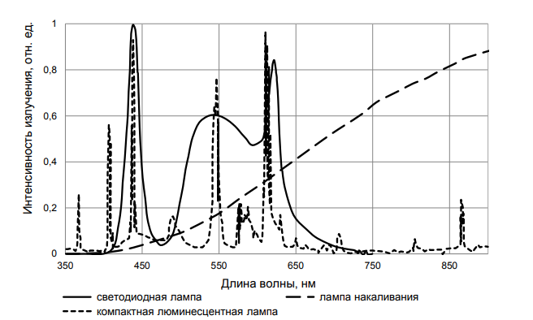
Рис.1. Сравнение интенсивности излучения
На рисунке 1 представлены интенсивность излучения всем известной лампы накаливания, люминесцентной лампы, а также светодиодной лампы. Как видите, спектр лампы накаливания непрерывный, спектр люминесцентной лампы линейчатый, а спектр светодиодной лампы также сплошной. Интенсивность излучения светодиодов превышает интенсивность излучения обычных ламп набольшей части диапазона длины волны.
А теперь постараемся выяснить, чем же так интересны светодиодные панели? В приложении 3 представлены уровень и качество света при замене галогеновых ламп (а) на светодиодные панели (б) в водном центре Айдахо. Использование светодиодных панелей позволило сэкономить 80% электроэнергии Таким образом, прежде всего, можно выделить низкий уровень энергопотребления светодиодных панелей.
Эксперты считают, что подобные панели позволяют экономить до 50 % бюджета, если сравнивать их с обычным освещением.
Разнообразие моделей. Они могут отличаться не только по форме, но и по цвету.
Панели позволяют обустроить не только общее освещение, но и с успехом справляются с зонированием пространства. Световая панель позволяет сделать акценты на определенных деталях, оставляя некоторые зоны приглушенными. Это отличное решение для современного дома, а также при создании фотографий. Возможность менять яркость и интенсивность свечения.
Повышенная практичность (устойчивость к перепаду температур (от -20° до +40°)); и высокая производительность (30 000 — 100 000 часов). Панели увеличенных размеров отличаются этими показателями. Одна подобная панель освещает площадь до 40 кв. м.
Нет необходимости регулярно менять лампы. При этом подобные конструкции для освещения не нуждаются и в дополнительном уходе.
Светодиодные светильники, представленные в виде панелей, не дают ультрафиолетового и инфракрасного излучения. Данное свойство имеет огромное значение для тех, кому важно сохранить первозданный вид освещаемых поверхностей и предметов. Это особенно важно для тех, у кого в квартире, доме, музее находятся дорогостоящие предметы мебели из натуральных материалов. Подобные панели не содержат ртути и других вредных веществ, поэтому не наносят вреда здоровью и легко утилизируются.
В ближайшие годы ожидается снижение цен на светодиодные устройства. В Приложении 4 показано прогнозируемое изменение средней стоимости светодиодных устройств, флуоресцентной и компактной флуоресцентной ламп, а также ламп накаливания и газоразрядных ламп высокой интенсивности. Как ожидается, в 2014 г. средняя цена светодиодных устройств упадёт ниже 10 $ за штуку, что позволит бóльшему числу потребителей оценить достоинства нового твердотельного источника света. В 2017 г. средняя розничная цена устройства оказалась ниже 5 $ и к 2020 г. составит 3.59 $.
В данной работе основной частью светодиодной панели является светодиодная лента, поэтому возможно прогнозировать снижение стоимости изделия на основе уменьшения цены на основную составляющую устройства (Приложение 5).
И все же при всех достоинствах светодиодов, существует проблема, требующая инженерного решения при создании инновационных источников света. Из рисунка 1 мы видим максимальную интенсивность излучения светодиодов в инфракрасном диапазоне. Простыми словами, они достаточно сильно нагреваются, в чем, по сути, и заключена основная проблемы при их применении.

1.1. Обеспечение теплового режима работы светодиода

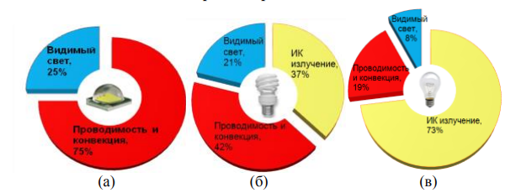

Рис.2 Распределение потребляемой электроэнергии источниками света: светодиодом (а), флуоресцентной лампой (б), лампой накаливания (в).

Необходимость в наличии радиатора и в интенсивном отводе тепла от светодиода — одна из особенностей этого источника света: 25% потребляемой им энергии переходит в свет, а 75% приходится на тепловые потери. Если входная электрическая мощность источника света составляет 10 Вт, то в виде тепла рассеивается 7.5, 4.2 и1.9 Вт соответственно в светодиодной лампе, во флуоресцентной лампе и в лампе накаливания Таким образом, хотя светодиодный источник обладает высокой эффективностью преобразования света, для него обязательна система охлаждения.
При чрезмерном нагреве светодиода резко увеличивается деградация кристалла и, как следствие, снижается световой поток, изменяется цветность и сокращается срок службы. Поэтому необходим метод отвода тепла.
Для решения проблемы можно воспользоваться двумя методами.
Первый метод основан на излучении тепловых волн в атмосферу, или тепловой конвекции. Способ относится к разряду пассивного охлаждения. Часть энергии поступает в атмосферу лучистым инфракрасным потоком, а часть уходит посредством циркуляции нагретого воздуха от радиатора. Среди техники для светодиодов пассивная охлаждающая схема получила наибольшее распространение. Она не обладает вращающимися механизмами и не требует периодического обслуживания. К минусам этой системы можно отнести необходимость установки крупного теплоотвода.
Вес его достаточно большой, да и цена на него высокая. Второй способ получил название турбулентной конвекции. Этот способ является активным. В этой системе применимы вентиляторы или же другие механические приборы, которые могут создавать воздушные потоки. Активный охлаждающий метод имеет более высокий уровень производительности, чем пассивный способ. Минус является скапливающаяся выль и попадание мелких предметов, что может помешать работе вентилятора
- Подбор компонентов
На рисунке 1 представлены основные факторы, влияющие на конструкцию светодиодного светильника. Составными элементами светодиодного светильника являются:
• корпус;
• светоизлучающий модуль на светодиодах большой мощности;
• источник питания и управляющая электроника — для обеспечения светодиодов рабочим током и его управлением;
• оптическая система — конструктивный элемент, состоящий из отражателя и рассеивателя света для создания необходимого распределения света в пространстве,
• элементы конструкции, участвующие в организации теплового режима; они обеспечивают отвод тепла, создаваемого в ходе работы источников света, источника питания и управляющей электроники.

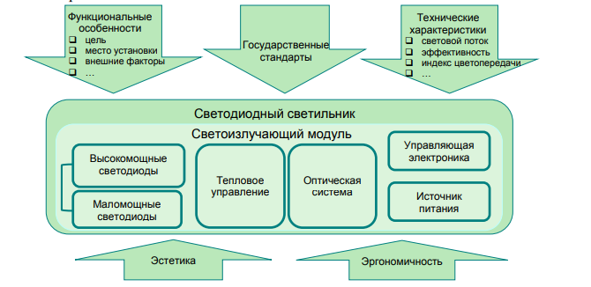

Рис.3. . Факторы, влияющие на характеристики светодиодной панели

По способу распределяемого отражённого потока света, отражение может быть зеркальным (направленным), рассеянным (диффузным), направленно-рассеянным и смешанным. Материалы с направленным и направленно-рассеянным типом отражения представляют собой металлы. Направленное отражение даёт возможность более точно и направленно распределять поток света. Распространённым среди материалов отражателей является алюминий. На сегодня коэффициент отражения от листов металла с тонким слоем высокоочищенного алюминия достиг значения 99.99%,
Корпус (основной) (назначение – несущая часть панели, отражение светового потока, излучаемого светодиодами) Отражатель выполняет функцию направления света и его перераспределения в пространстве за счет многократного отражения. Он может быть любой формы в зависимости от функционального назначения светильника. Направленное отражение даёт возможность более точно и направленно распределять поток света ламп, создавая тем самым необходимую кривую силы света (КСС). Максимальным коэффициентом отражения из всех очищенных металлов обладает серебро.Его коэффициент отражения равен 0.92. Но из-за своей высокой стоимости серебро используется лишь в виде тонко нанесённого слоя на обычных стеклянных отражателях некоторых прожекторов и в увеличительных приборах. Распространённым среди материалов отражателей является также обработанный алюминий, в чистом виде имеющий коэффициент отражения 0.8, но быстро окисляющийся на воздухе. Защиту этого металла от контакта с воздухом осуществляют преимущественно методами альзакирования или анодирования.
Для того чтобы поместить светодиодную ленту и проводку выбрана алюминиевая пластина размером 42x25 см. Алюминиевая пластина также будет служить радиатором. Радиатор — это устройство для рассеивания тепла, передаваемое ему за счет тесного механического контакта с генератором тепла. В случае светодиодного светильника таким генератором является светодиодный модуль.
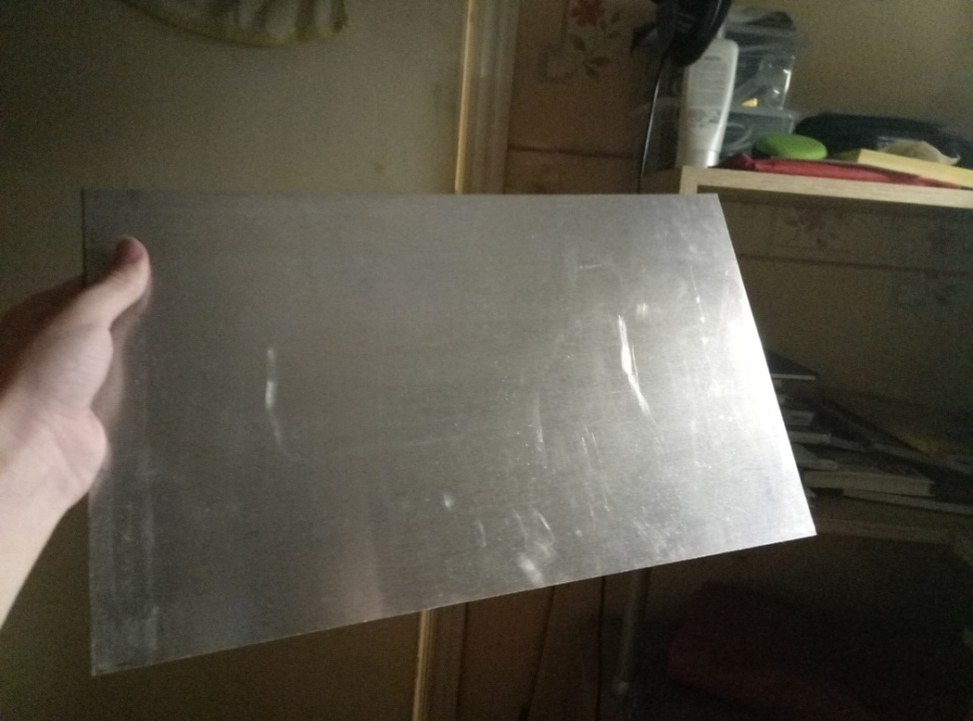

Корпус (для электронных компонентов) (назначение- герметичная защита от пыли и влаги) Для того чтобы поместить ШИМ контроллер, выключатели, разъём для питания, а также батарею я использовал пластиковый контейнер, в котором вырезал всё лишнее.
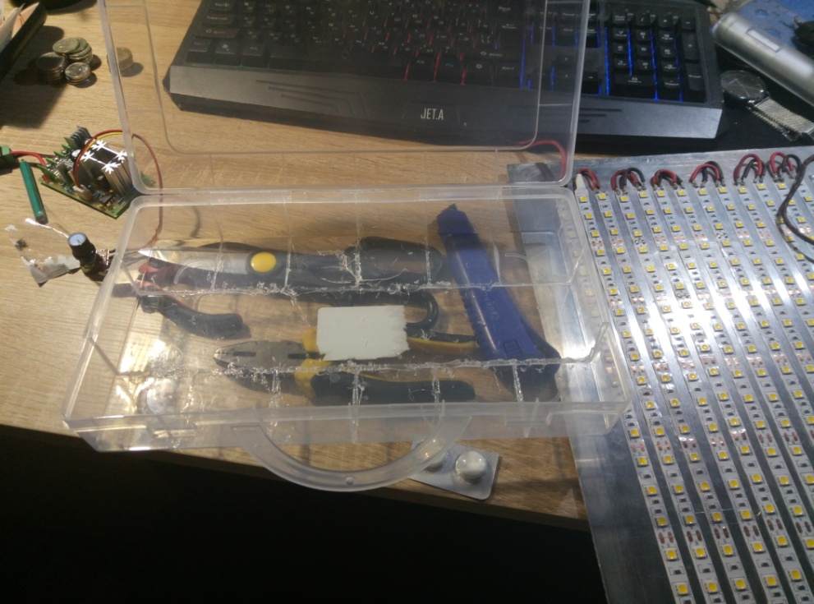

Светодиодная лента (назначение – источник светового потока)
Была выбрана светодиодная лента со следующими характеристиками: модель светодиода: SMD5050 Темп. Цвета (K): 2700-6500k Количество светодиодов на метр: 60
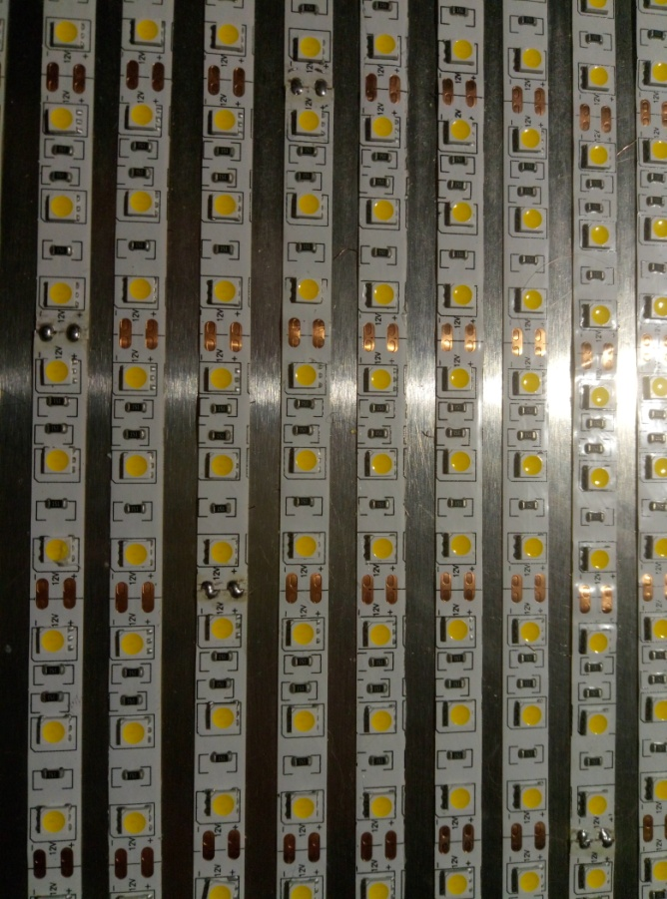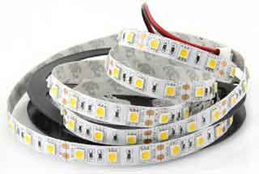
Охлаждение (назначение - отвод избыточной тепловой энергии, сконцентрированной на панели в процессе работы светодиода)
Для понижения температуры был использован компьютерный кулер (12V, 0,025A), в будущем поставленный на вдув воздуха, прикрепленный к алюминиевой панели. При максимальной яркости светодиодной панели кулер включается автоматически. Развитая поверхность алюминиевого радиатора, обладающая гораздо большей площадью по сравнению с площадью плоской поверхности светодиодного модуля, обеспечивает увеличенную конвекцию, тем самым охлаждая светодиодный модуль и в конечном итоге приводя к обеспечению и поддержанию теплового режима.
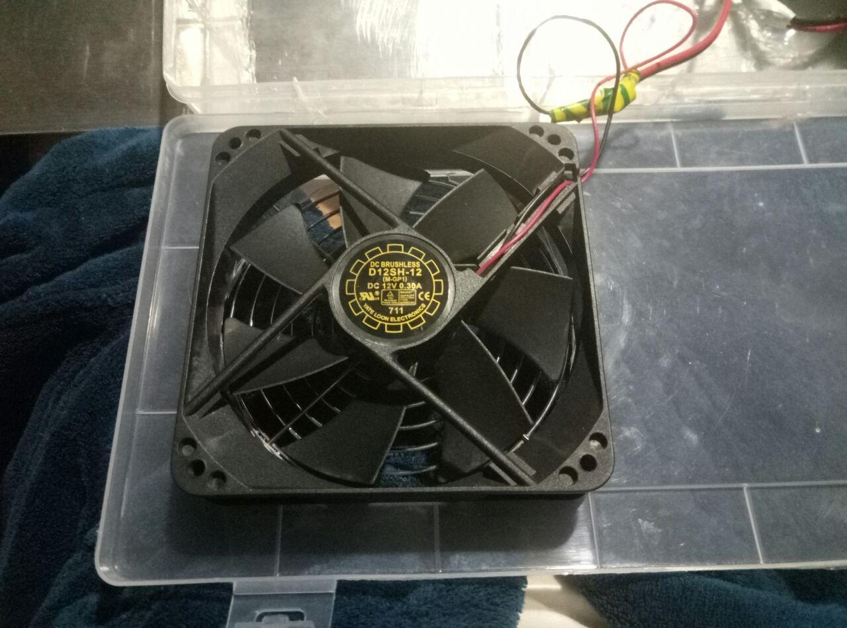

ШИМ контроллер (назначение – регулирование яркости света, управление световым потоком) Рабочее напряжение: DC 10 В-60 В Выходной ток: от 0 до 20А. Частота: 25 кГц. Непрерывная мощность: 1200 Вт (max)
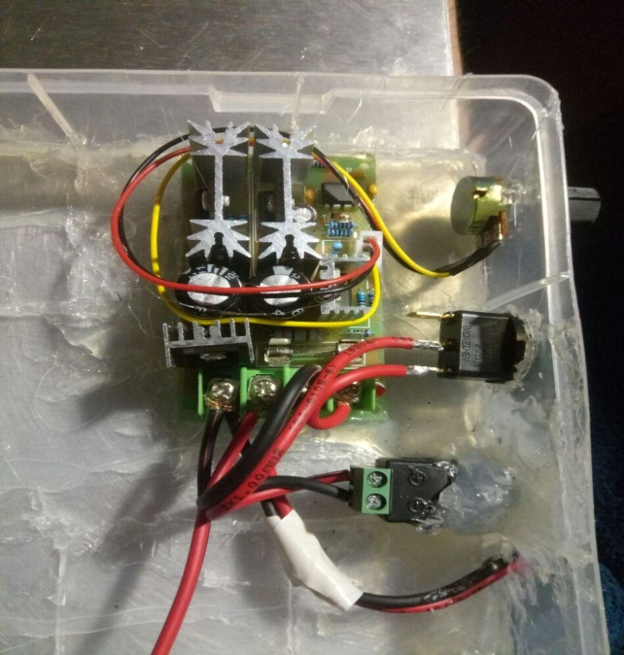
Батарея (назначение – источник питания) Светодиоды эффективно работают в режиме постоянного ток и почти все светодиодные решения на сегодняшний день используют такой режим. Напряжение: 11.1 В-12.6 В Мощность: 4400 мАч Основание: Аккумуляторы 18650 (6 шт.)
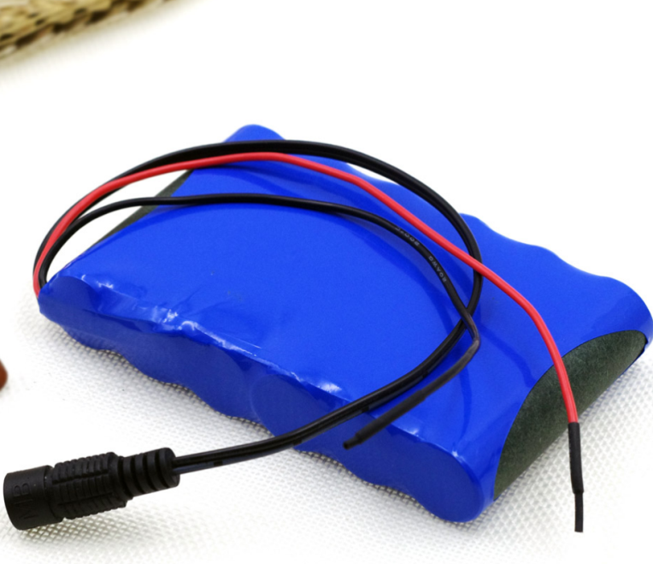

- Сборка
Первое, что я сделал, это наклеил светодиодную ленту одинаковыми полосками на алюминиевую панель. Потом спаял полоски друг с другом. Получилось последовательное соединение. Это была самая трудоёмкая и долгая часть проекта.
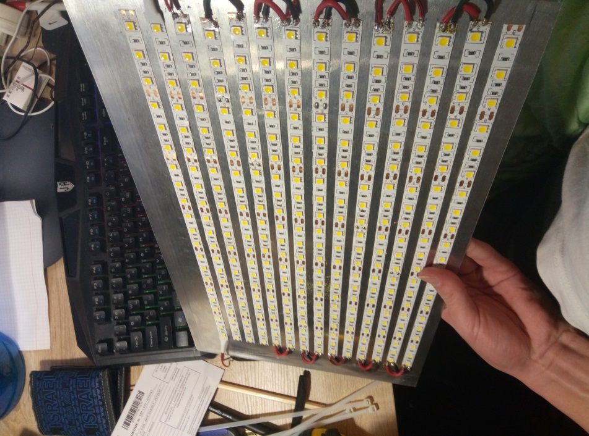
После этого была продумана схема, по которой соединялось всё остальное (ШИМ контроллер, выключатели, гнездо зарядки, батарея, кулер)
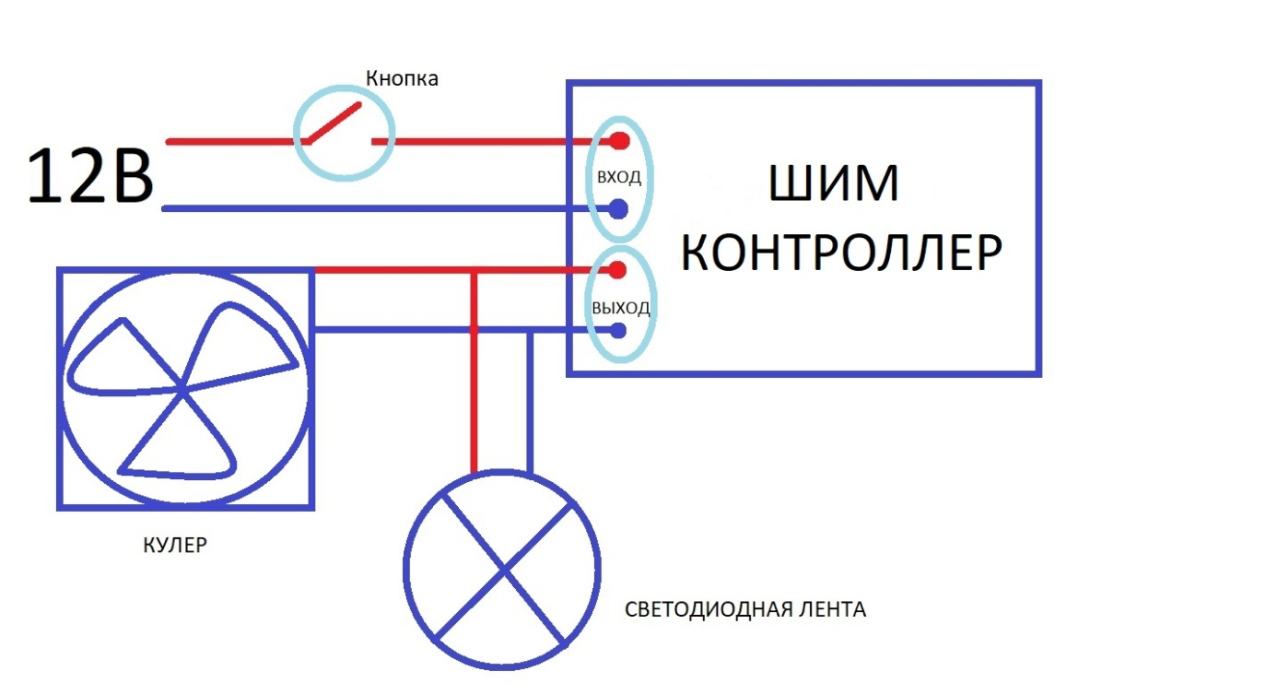
Рис.4.Схема светодиодной панели с регулированием яркости освещения и системой охлаждения.
Но прежде чем паять схему, нужно было продумать корпус для этой электроники. Для этого был выбран пластиковый контейнер для мелочей, в котором были срезаны перегородки

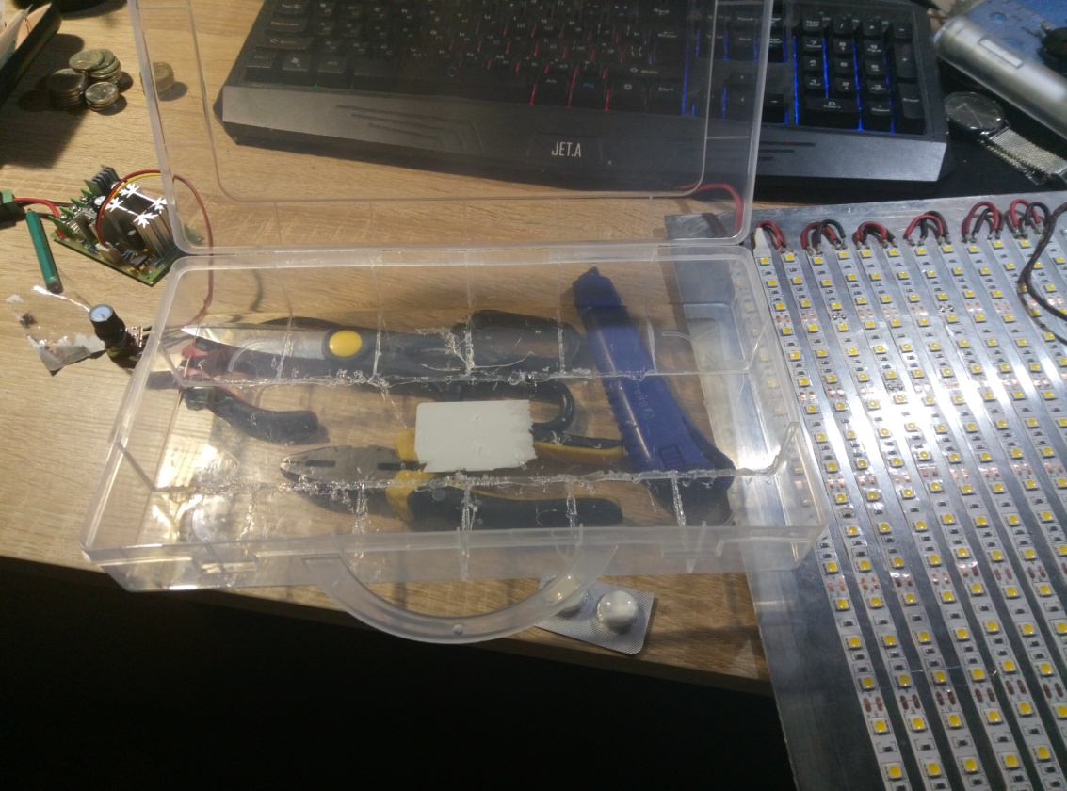

Далее пластиковый корпус был приклеен на горячий клей к алюминиевой панели.
Затем в нём я разместил ШИМ контроллер, выключатель и вход для зарядки:
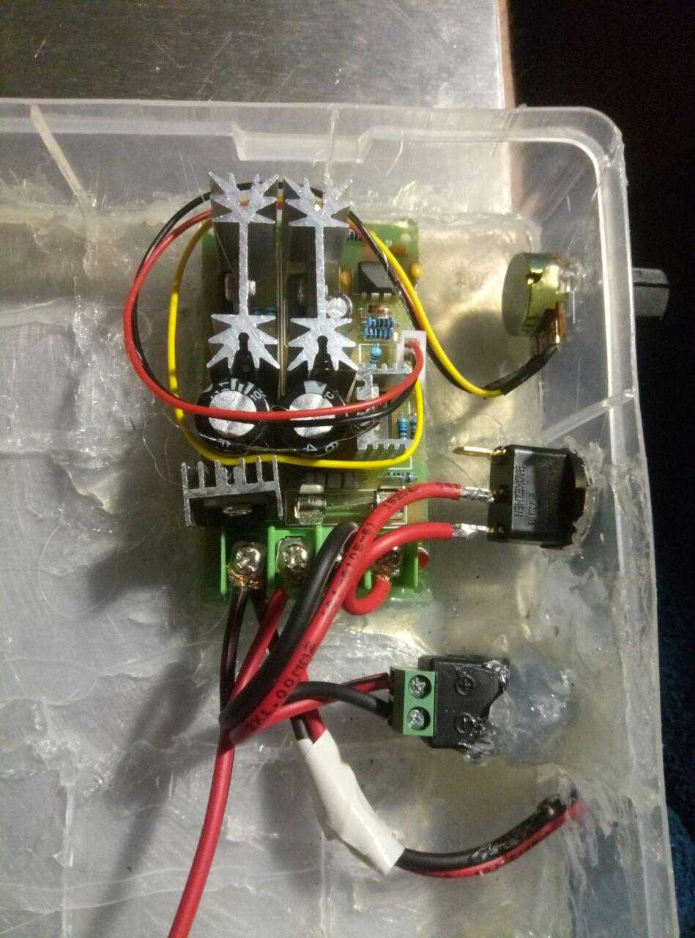
А позже - кулер с решёткой (решётка для увеличенной прочности):
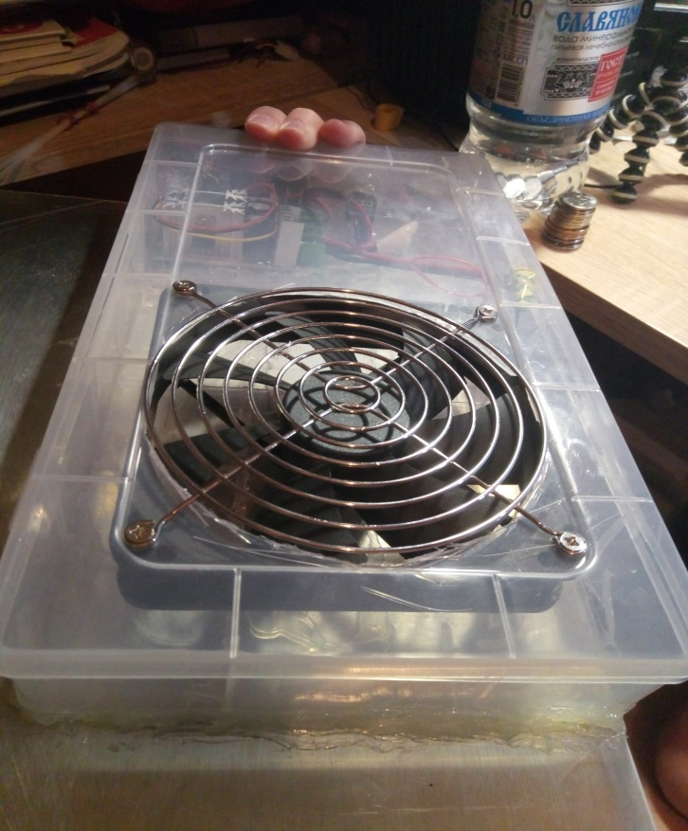
Так же позднее была прикреплена батарея
В результате в домашних условиях мною была изготовлена светодиодная панель с регулировкой яркости освещения, а также с системой охлаждения, позволяющей увеличить срок действие данного устройства. Изготовленная панель обладает следующими характеристиками:
характеристиками:
Кол-во светодиодов: 294
Светодиоды: SMD5050
Мощность: 70Вт
Батарея: 4400 mAh
Размер: 42x25x5 см
Масса (Вместе с блоком питания и батареей): 1300 г
Особенности: плавная регулировка, алюминиевый корпус, продолжительный срок службы светодиодов, обусловленный наличием системы охлаждения.
Отличительные особенности: панель является переносной, цена значительно снижена по сравнению с существующими аналогами.

Эта панель может применяться как в промышленном, так и в домашнем освещении (Приложение 6,7), благодаря своему малому весу, простоте в использовании и надёжности компонентов

Заключение

В результате проделанной работы мне удалось изготовить светодиодную панель, предназначенную для освещения различных поверхностей. Данная панель представляет собой переносной вариант, она может быть помещена в школьный портфель или рюкзак, что очень удобно при транспортировке. При использовании возможна регулировка яркости освещения. Также мною была предпринята успешная попытка решения проблемы отвода тепла при нагревании светодиодных ламп, это удалось сделать с помощью компьютерного кулера, что позволило увеличить срок службы данного устройства.
Перспективы: в дальнейшем я планирую укрепить на панель полиакриловые поверхности из полимерных материалов, таких, например, как полистирол, полипропилен, стирол акрилонитрил различных цветов, для получения более мягкого, рассеянного света или цветного освещения. Современные материалы на основе поликарбоната хорошо подходят для светодиодных панелей. Они обеспечивают защиту от воспламенения, обладают малым весом, способны работать при температурах от –30 до +50 ºС. Также планируется изготовление светодиодной панели с люминофорной поверхностью.
Одной из перспективных задач ставиться решение проблемы дистанционного управления панелью. А также создание ряда поворачивающихся поверхностей, ограничивающих конструкцию, что позволит добиться концентрации света в определенной зоне и использовать панель в работе над созданием фотографий.
Так же мне бы хотелось рассмотреть перспективы вторичной оптики.

Список литературы

- В.Е. Бугров, К.А. Виноградова Оптоэлектроника светодиодов Учебное пособие Санкт-Петербург, ИТМО, 2015
- С.А. Ахманов, С.Ю. Никитин. Физическая оптика. Москва: Наука. 2004. 6
- Рассеиватель и отражатель светильника [Электронный ресурс]: www.4living.ru/items/article/lampshades.
- Журнал «Полупроводниковая светотехника» [Электронный ресурс]: http://led-e.ru/.
- Влияние света [Электронный ресурс]: www.floralworld.ru/care/ light.html.
- LED Price Expectation [Электронный ресурс]: www.omslighting.com/ledacademy/337/7-leds-strategy/73-led-price-expectation-.
- К.А. Виноградова, В.Е. Бугров, А.А. Ковш, М.А. Одноблюдов,
- В.И. Николаев, А.Е. Романов. «Падение напряжения в белых и синихсветодиодах при длительном времени работы на номинальном и повышенном постоянном токе» Известия вузов. Приборостроение. 2013.
- А.Я. Потапенко. «Действие света на человека и животных» Соровский иобразовательный журнал. 10. 1996.
- Журнал LED Magazine [Электронный ресурс]: www.ledsmagazine.com.

Приложение 1
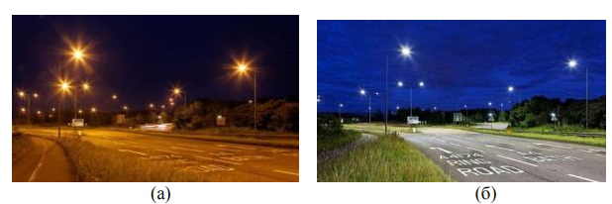

Традиционное освещение на основе ламп высокого давления (а) и установленное в июне 2011 г. светодиодное освещение (б) кольцевой развязки в Бристоле, Великобритания.

Приложение 2

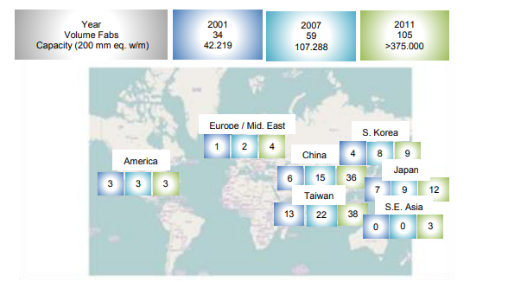

Появление новых предприятий по изготовлению светодиодов в мире

Приложение 3
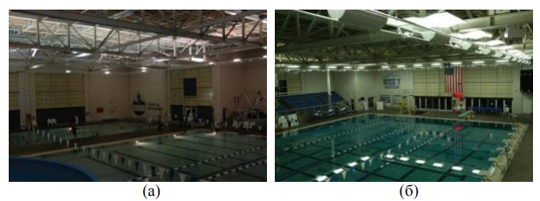
Уровень и качество света при замене галогеновых ламп (а) на светодиодные панели (б) в водном центре YMCA, Бойс, Айдахо. Использование светодиодных панелей позволило сэкономить 80% электроэнергии

Приложение 4

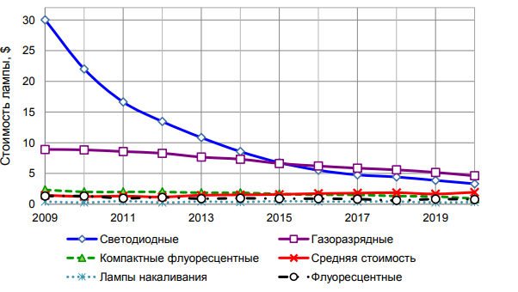
Средняя стоимость за период 2009–2020 гг.

Приложение 5

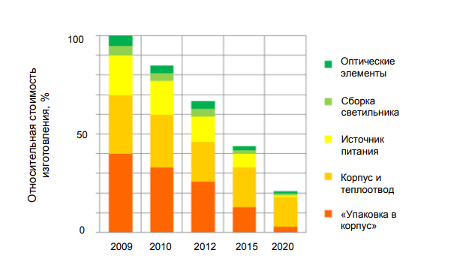
Покомпонентная стоимость светодиодного светильника и прогноз её развития до 2020 г.
Приложение 6

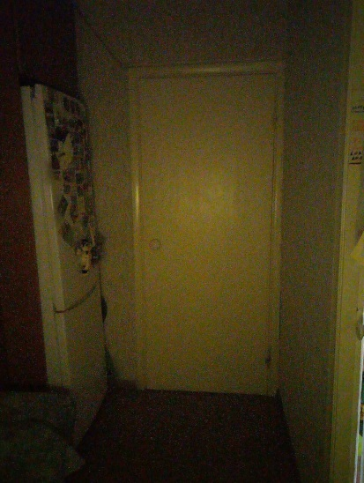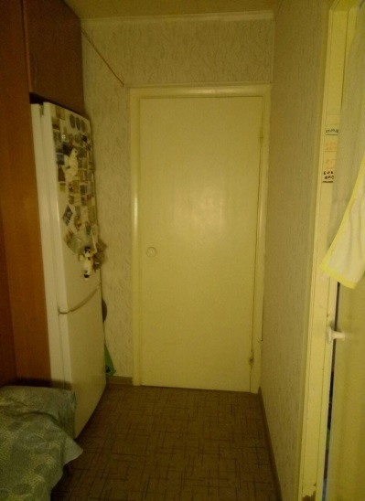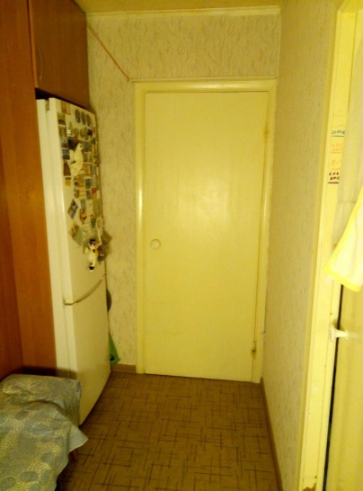
Пример использования изготовленной переносной светодиодной панели с регулировкой яркости для освещения комнаты 2х3 м

Приложение 7
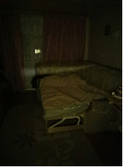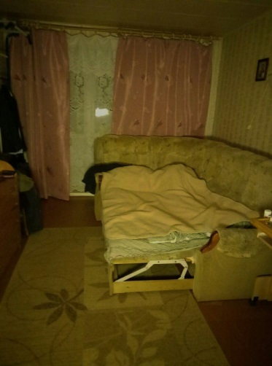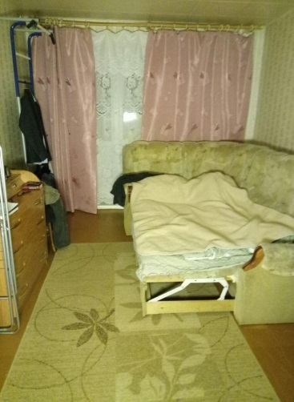
Пример использования изготовленной переносной светодиодной панели с регулировкой яркости для освещения комнаты 3х5 м

